Projekt: Musikinstrument

i små grupper 2-3.

* I skal enten konstruere et instrument eller undersøge hvordan et instrument fungere
* I skal benytte en FFT-graf i LoggerPro til at lave en frekvensanalyse af jeres instrument, bestemme en eller flere grundtoner og tjekke om det passer med teorien.
* I skal præsentere jeres resultater for klassen til sidst i modulet (og eventuelt spille en kort melodi)

Muligheder i fysiksamlingen

* Vandorgel ud af reagensglasrør eller et vinglas
* Undersøge klangen for forskellige vokaler ved sang.
* Konstruer elastik-harpe
* Blokfløjte
* Horn
* guitar
* Stomp-rør (åbne og halvåbne rør)
* Konstruer en tromme
* Fløjte - med munden

Eksempel. Måling af en lydbølges tryk med mikrofon

FFT-graf: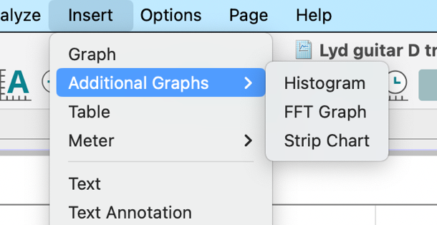

Frekvenserne for hver top aflæses i LoggerPro. Resonnans-frekvenserne for de forskellige partialtoner plottes i (n,f)-graf. Ifølge teorien skal der gælde at fn=f0\*n 